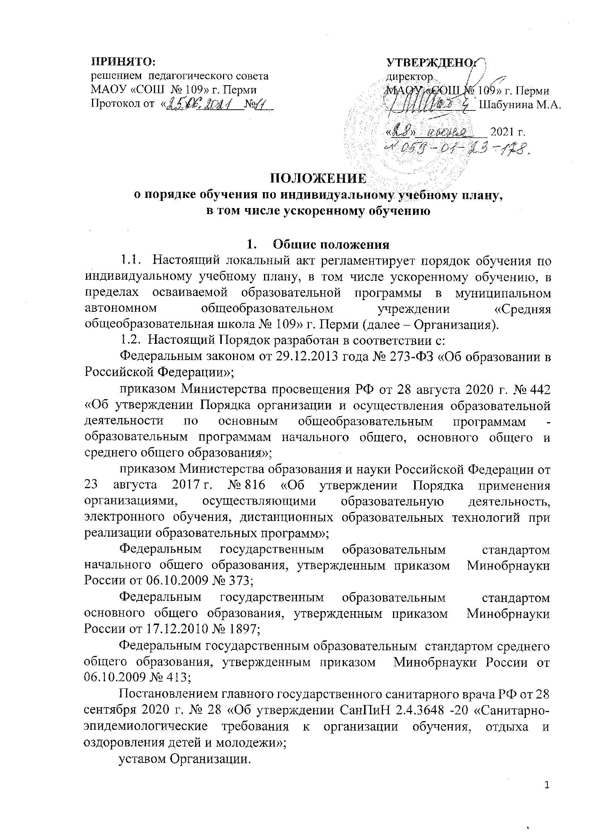

1.3. Индивидуальный учебный план – это учебный план (часть общего учебного плана Организации), который обеспечивает освоение образовательной программы на основе индивидуализации ее содержания с учетом особенностей и образовательных потребностей конкретного обучающегося и определяет перечень учебных предметов, элективных курсов, дисциплин (модулей), практики, иных видов учебной деятельности и формы промежуточной аттестации обучающихся.
1.4. Индивидуальный учебный план разрабатывается для отдельного обучающегося или группы обучающихся на основе учебного плана Организации.
1.5. При построении индивидуального учебного плана может использоваться модульный принцип, предусматривающий различные варианты сочетания учебных предметов, курсов, дисциплин (модулей), иных компонентов, входящих в учебный план Организации.
1.6. Индивидуальный учебный план составляется, как правило, на один учебный год, либо на иной срок, указанный в заявлении (договоре) совершеннолетнего обучающегося или его родителей (законных представителей) несовершеннолетнего обучающегося об обучении по индивидуальному учебному плану.
1.7. На обучение по индивидуальному учебному плану по согласованию с родителями (законными представителями) могут быть переведены обучающиеся, не ликвидировавшие в установленные сроки академической задолженности, обучающиеся с ограниченными возможностями здоровья (в соответствии с рекомендациями психолого-медико-педагогической комиссии (ПМПК) и (или) психолого-педагогического консилиума).
1.8. Обучающиеся обязаны выполнять индивидуальный учебный план, в том числе посещать предусмотренные индивидуальным учебным планом учебные занятия, в том числе занятия, организованные с использованием электронного обучения и (или) дистанционных образовательных технологий.

- Организация обучения по индивидуальному учебному плану
  - Перевод на обучение по индивидуальному учебному плану осуществляется:
в 1-9 классах – по заявлению родителей (законных представителей) несовершеннолетнего обучающегося;
в 10-11 классах – по заявлению обучающегося и его родителей (законных представителей) несовершеннолетнего обучающегося или в соответствии с договором на обучение.
2.2. В заявлении должен быть указан срок, на который обучающемуся предоставляется индивидуальный учебный план, а также должны учитываться пожелания обучающегося или его родителей (законных представителей) несовершеннолетнего обучающегося по индивидуализации содержания образовательной программы (включение дополнительных учебных предметов, элективных курсов, углублённое изучение отдельных дисциплин, сокращение сроков освоения основных образовательных программ и др.).
2.3. Перевод на обучение по индивидуальному учебному плану оформляется приказом директора руководителя Организации.
2.4. Индивидуализация содержания основной общеобразовательной программы может быть также осуществлена за счет часов внеурочной деятельности.
2.5. Нормативный срок освоения образовательной программы начального общего образования для детей с ограниченными возможностями здоровья может быть увеличен с учетом особенностей психофизического развития и индивидуальных возможностей детей (в соответствии с рекомендациями ПМПК).
2.6. Нормативный срок освоения образовательной программы начального общего образования составляет четыре года. Индивидуальный учебный план может предусматривать уменьшение указанного срока за счет ускоренного обучения.
2.7. Нормативный срок освоения образовательной программы основного общего образования составляет 5 лет. Индивидуальный учебный план может предусматривать уменьшение указанного срока за счет ускоренного обучения.
2.8. Нормативный срок освоения образовательной программы среднего общего образования – 2 года. Индивидуальный учебный план может предусматривать уменьшение указанного срока за счет ускоренного обучения.
2.9. При реализации общеобразовательных программ, в том числе и по индивидуальному учебному плану, может применяться форма организации образовательной деятельности, основанная на модульном принципе представления содержания общеобразовательной программы и построения учебных планов, использовании соответствующих образовательных технологий.
2.10. При реализации общеобразовательных программ, в том числе и по индивидуальному учебному плану, могут использоваться дистанционные образовательные технологии, электронное обучение.
2.11. При угрозе возникновения и (или) возникновении отдельных чрезвычайных ситуаций, введении режима повышенной готовности или чрезвычайной ситуации на всей территории Российской Федерации либо на ее части реализация общеобразовательных программ осуществляется с применением электронного обучения, дистанционных образовательных технологий вне зависимости от ограничений, предусмотренных в федеральных государственных образовательных стандартах, если реализация указанных образовательных программ без применения указанных технологий и перенос сроков обучения невозможны.
2.12. Текущий контроль успеваемости и промежуточная аттестация обучающихся, переведенных на обучение по индивидуальному учебному плану, осуществляются в соответствии с локальным актом Организации «Положение о текущем контроле успеваемости и промежуточности аттестации».
2.13. Финансовое обеспечение реализации основной образовательной программы в соответствии с индивидуальным учебным планом осуществляется исходя из расходных обязательств на основе муниципального задания по оказанию муниципальных образовательных услуг в соответствии с требованиями федеральных государственных образовательных стандартов.

- Заключительные положения
3.1. Настоящее Положение вступает в силу с момента подписания руководителем Организации соответствующего приказа.
3.2. Настоящее Положение размещается для ознакомления на официальном сайте Организации в десятидневный срок после вступления в силу.
3.3. Срок действия Положения: до внесения изменений.

